# Læring med trøkk IT2

Tirsdag 29.okt

# Datasett, CSV, SSB, visualisering av data

# Tilfeldige plasser

# HUSK! Den som sitter nærmest vinduet koder!

# Oppgave 1 – Excel

|  |  |  |
| --- | --- | --- |
| 1: Gå til 3B i Aunivers, side 3 om CSV, og les litt der   | 2: Klikk på lenken til SSB nederst i skjermbildet til venstre. Hent ut data for:   * Befolkning 1.januar * «alle år» * kommune «Bærum»   Last ned som Excel-fil | 3: Pynt litt på dataene, og sett inn diagram. MERK: I EXCEL!  Pynt litt, og se om dere får til noe som ligner dette: |

# Oppgave 2

Med dataene fra oppgave 1:

* Lagre Excel-fila som csv
* Åpne den i f.eks. Sublime (eller VS Code):

* Se på kode-eksempelet i Aunivers, og lag en figur som denne i Python

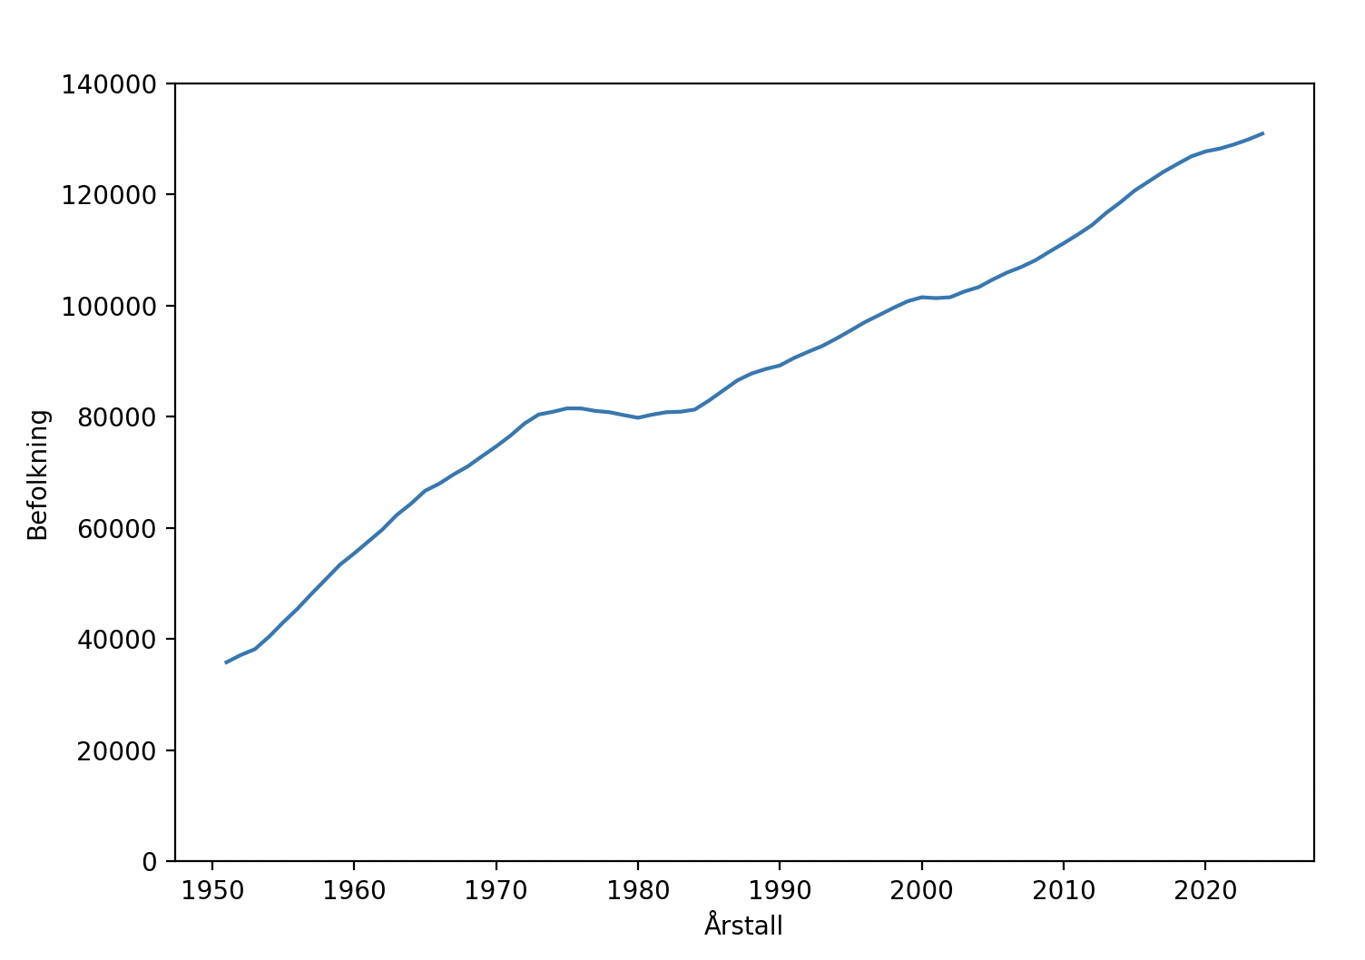

Bonus: Prøv å lage samme med bar-chart

# Oppgave 3 – Medievaner fra SSB

UTSJEKK (Lov å dra når man har gjort): Last ned data for minst TO medietyper, og plot dem i samme graf!

